Wymiary łyt i domków
Mały domek

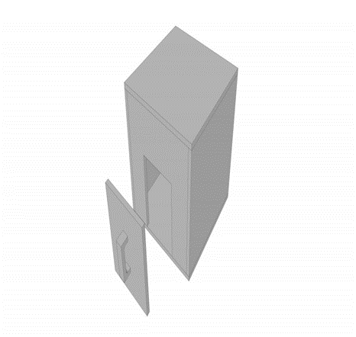

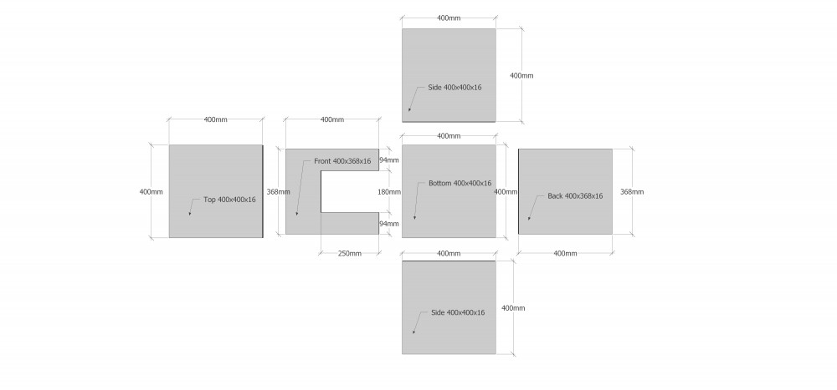
Mały domek + daszek
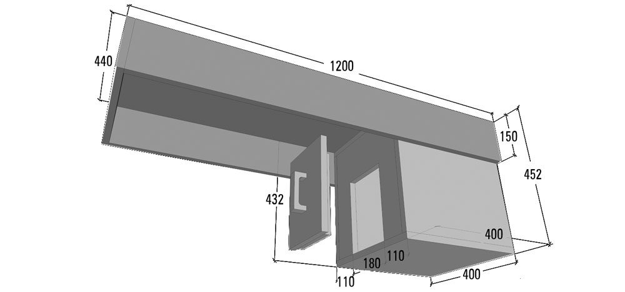
Duży domek+ przykrywki

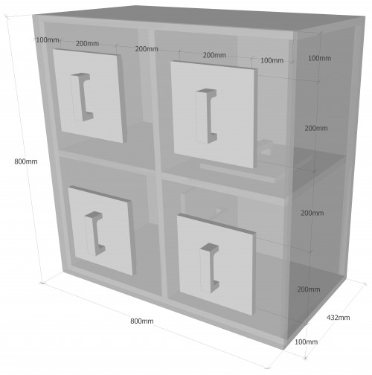

Pakiet do paleniska
płyty wiórowe o wymiarach minimalnych 1200x2000x16(18)mm – 3 szt.,
płyty wiórowe o wymiarach minimalnych 1200x1500x16(18)mm – 2 szt.,
płyty wiórowe o wymiarach minimalnych 500x1200x16(18)mm – 2 szt.
• stos

paski płyt wiórowych o wymiarach 50x400x16(18)mm – 36-44 szt. – pakiecik

(Wymieniony ilość materiału palnego stosowana podczas ćwiczeń wynika z programu szkolenia z zakresu pożarów wewnętrznych zatwierdzonego przez Komendanta Głównego PSP w dniu 3 grudnia 2015 r.str.29 i 30).
Na jedno szkolenie potrzeba :
5 pakietów do paleniska.
2 MAŁE DOMKI Z DASZKIEM
2 DUŻE DOMKI

listwy drewniane do blokowania drzwi . 100szt listew o wym. 250x30x30mm

